Digital Systems Laboratory

Lab 7: Binary and Decimal Numbers

Objective
To demonstrate the count sequence of binary number and the binary-coded decimal (BCD) representation.
Bu deneylerimizde Binary Coded Decimal (BCD) in 7493 ile dizaynı ve yapımını görüldü.

Apparatus
7493 4-bit ripple counter
7493 4-bir ripple counter Logisim adlı uygulamada olmadığından işleyişi manuel olarak tasarlanmıştır.
CADET trainer
CADET trainer yerine ledler kullanılmıştır.

Procedure

Binary Count
1. Turn off the power switch.
2. Connect the IC type 7493 as shown in Fig. 1.
3. Turn the power on and observe the four logic indicators/LED. The 4-bit number in the out is incremented by one for every pulse generated by pushing the pushbutton.

- Devrede ilk önce 7493 entegresinin 5. bacağına elektrik (+5V) verildi, 10. bacağını ise bağlandı. 7493 entegresinin 12 bacağından alınan çıktıyı 1 bacağa girdi olarak alındı. Entegremizin 14. bacağından ise Clock girdisi verildi. Ardından son olarak 2 ve 3 bacakları topraklamaya bağlandı. 12, 9 ,8 ve 11 çıktıları ledlere bağlayarak çıktı değerler gözlemlendi. Devre kendini resetlemez ama 15’ten (1111) sonra 0(0000) gelir çünkü 4 bitlik bir gösterim oluduğundan 4 bite sığmayacak gösterimler mod 16’sı alınmış gibi gösterilir. Devre tasarımı Figure 1.1’ da verilmiştir.

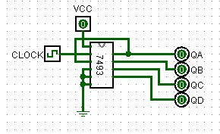

Figure1.1 Binary Count devresi

BCD Count
1. Turn off the power switch.
2. Connect the IC type 7493 as shown in Fig. 2.

Digital Systems Laboratory

3. Turn the power on and observe the four logic indicator lamps/LEDs. The 4-bit number in the indicators is incremented by one for every pulse generated by pushing the pushbutton following the sequence 0, 1, 2, 3, 4, 5, 6, 7, 8, 9, 1, 2, 3, ….

- Devrede ilk önce 7493 entegresinin 5. bacağına elektrik (+5V) verildi, 10. bacağını ise bağlandı. 7493 entegresinin 12 bacağından alınan çıktıyı 1 bacağa girdi olarak alındı. Entegremizin 14. bacağından ise Clock girdisi verildi. Ardından son olarak 2 ve 3 bacakları sırasıyla 9 ve 11 bacaklardaki çıktıya bağlandı. 12, 9 ,8 ve 11 çıktıları ledlere bağlayarak çıktı değerler gözlemlendi. Reset pinlerini 9. ve 11. bacaklardaki çıktılara bağlayarak 6 ‘da(1010) counterın resetlenmesi sağlandı ve sayma işlemi 0(0000) – 9(1001) aralığında gerçekleşti Devre tasarımı Figure 1.2’ da verilmiştir.

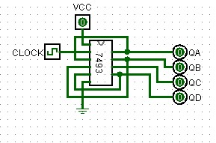

Figure1.2 BCD Count devresi

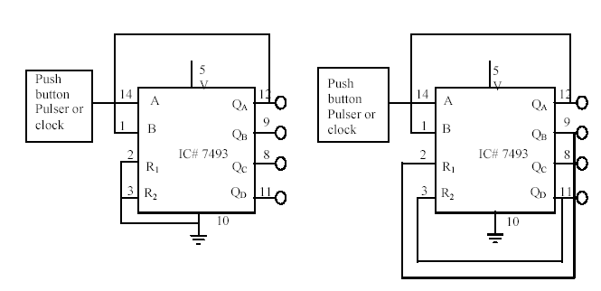

Fig. 1 Binary counter Fig. 2 BCD counter

Other Counts
R1 and R2 are the reset inputs of the IC type 7493. By connecting one or two outputs to the reset inputs R1 and R2, the counter can count from 0 to a variety of final count. In Figure 2, if R1 is connected to QA instead of QB, the resulting count will be from 0000 to 1000, which is the one less than 1001 (QD=1 and QA=1).

Digital Systems Laboratory

Count | Binary
0 | 0000
1 | 0001
2 | 0010
 | ….
 | ….
7 | 0111
8 | 1000
9 →0 | 1001→0000 | Resets the counter (R1=QA, R2=QD)
1 | 0001
2 | 0010

Utilizing your knowledge of how R1 and R2 affect the final count, find out which outputs should be connected to the resets inputs to count 0000 to the following counts:
- 0101
- Devrede ilk önce 7493 entegresinin 5. bacağına elektrik (+5V) verildi, 10. bacağını ise bağlandı. 7493 entegresinin 12. bacağından alınan çıktıyı 1. bacağa girdi olarak alındı. Entegremizin 14. bacağından ise Clock girdisi verildi. Ardından son olarak 2 ve 3 bacakları sırasıyla 9. ve 8. bacaklardaki çıktıya bağlandı. 12. , 9. ,8. ve 11. bacaklardaki çıktıları ledlere bağlayarak çıktı değerler gözlemlendi. Reset pinlerini 8. ve 9. Bacaklardaki çıktılara bağlayarak 6 ‘da(0110) counterın resetlenmesi sağlandı ve sayma işlemi 0(0000) – 5(0101) aralığında gerçekleşti. Devre tasarımı Figure 2.1’ da verilmiştir.
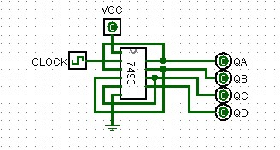

Figure2.1 Other Count A devresi

- 0111
- Devrede ilk önce 7493 entegresinin 5. bacağına elektrik (+5V) verildi, 10. bacağını ise bağlandı. 7493 entegresinin 12 bacağından alınan çıktıyı 1 bacağa girdi olarak alındı. Entegremizin 14. bacağından ise Clock girdisi verildi. Ardından son olarak 2 ve 3 bacakları 11. bacaktaki çıktıya bağlandı. 12, 9 ,8 ve 11 çıktıları ledlere bağlayarak çıktı değerler gözlemlendi. Reset pinlerini 11. bacağa bağlayarak 8 ‘de(1000) counterın resetlenmesi sağlandı ve sayma işlemi 0(0000) – 7(0111) aralığında gerçekleşti. Devre tasarımı Figure 2.2’ da verilmiştir.

Digital Systems Laboratory

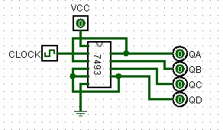
Figure2.2 Other Count B devresi

- 1011
- Devrede ilk önce 7493 entegresinin 5. bacağına elektrik (+5V) verildi, 10. bacağını ise bağlandı. 7493 entegresinin 12 bacağından alınan çıktıyı 1 bacağa girdi olarak alındı. Entegremizin 14. bacağından ise Clock girdisi verildi. Ardından son olarak 2 ve 3 bacakları 8. ve 11. bacaklardaki çıktıya bağlandı. 12, 9 ,8 ve 11 çıktıları ledlere bağlayarak çıktı değerler gözlemlendi. Reset pinlerini 8. ve 11. bacaklara bağlayarak 12 ‘de(1100) counterın resetlenmesi sağlandı ve sayma işlemi 0(0000) – 11(0111) aralığında gerçekleşti. Devre tasarımı Figure 2.3’ da verilmiştir.
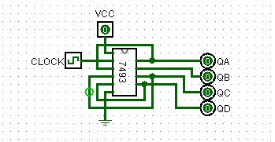
Figure2.2 Other Count C devresi

1. Turn of the power switch.
2. Connect the 7493 IC to count from 0 to one of the final counts given above.
3. Verify the count by applying pulses from the pushbuttons and observing the output count in the logic indicators/LEDs.

